DOCUMENT REPONSE DR1 (CORRIGE)

Mesures expérimentales
Puissance électrique consommée (W) | P =120

Pression du fluide R134a
Manomètre Basse Pression * (bar) | 9.1 (absolu)
Manomètre Haute Pression * (bar) | 3,8 (absolu)

Températures de l’eau de chauffage
Te1 : eau froide (entrée condenseur) (°C) | 32
Te2 : eau réchauffée (sortie condenseur) (°C) | 36

Températures de la source froide
Ts1 : source froide : air (°C) | 15
Ts2 : source froide après passage dans l’évaporateur (°C) | 12

Températures du fluide caloporteur R134a
T1 entrée évaporateur (°C) | 7
T3 entrée compresseur (°C) | 10
T4 entrée condenseur (°C) | 45
T6 sortie condenseur (°C) | 37
Débit d’eau de chauffage (l/min) | 1,23

*Les manomètres indiquent des pressions relatives. Il faut donc ajouter 1 bar à la lecture pour obtenir des valeurs absolues

Schéma de la pompe à chaleur.
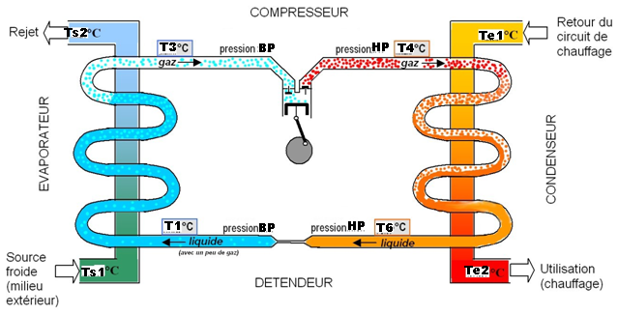

Bilan énergétique : pour 60 secondes écoulées en régime établi. (t =60s=1 min)
Q_{1 (chaleur)} | E (Energie électrique consommée) | Q₂ (chaleur cédée à l‘eau) | COP réel = Q₂/E
Nc* | E = P x t  60 x 120 = 7200 J | Q2 = Meau x Ceau x (Teau sortie – Teau entrée),  1,23 x 1 x 4180 x (36 – 32 ) = 20 565 J | 2,9

*nnc :
Nc *: non calculé car il faut connaitre le débit d’air

DOCUMENT REPONSE DR2 (CORRIGE)

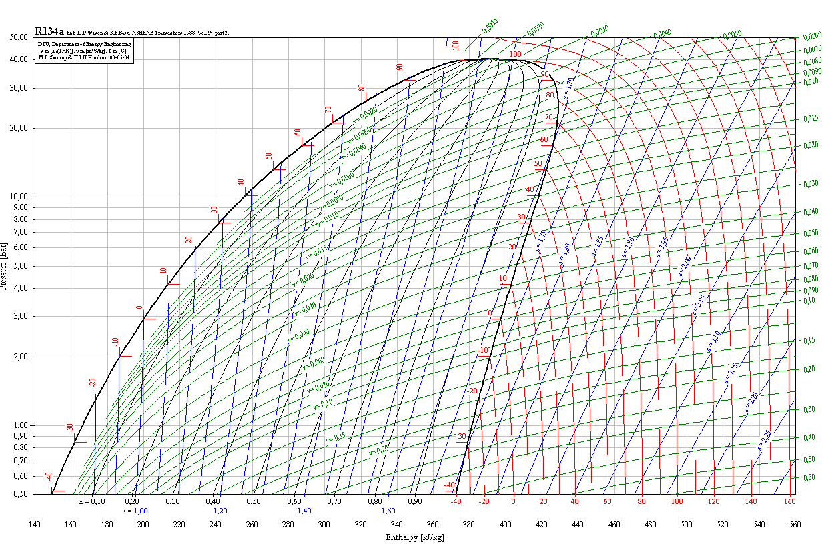
Tracé des points particuliers correspondant à l’état du fluide R134a (en pression et température) le long du cycle de transformation

T1
T3
T4
T6
H₁=H₆
H₃
H₄

Rappel : Les manomètres indiquent des pressions relatives. Il faut donc ajouter 1 bar à la lecture pour obtenir des valeurs absolues

Étape | Type de transformation du fluide caloporteur | Nature de l’échange d’énergie | Calcul de la quantité d’énergie massique reçue ou fournie par le fluide R134a  (en kJ / Kg) | Application numérique
De 1 à 3 | Évaporation puis surchauffe à pression constante | Captation par le fluide d’une quantité de chaleur Q1’ | Q₁’ = H₃ - H₁ | Q₁’=405-250 =  155 kJ/Kg
De 3 à 4 | Compression sans échange de chaleur avec l’extérieur | Apport au fluide d’une quantité de chaleur = travail du compresseur W | W = H₄ - H₃ | W = 425-405 =  20 kJ/kg
De 4 à 6 | Condensation et sous refroidissement à pression constante | Libération par le fluide d’une quantité de chaleur Q2’ | Q₂’ = |H₆ - H₄| | Q₂’ = |250 – 425|=  175 kJ/Kg
De 6 à 1 | Détente à enthalpie constante | Aucun échange | Q = 0

COP théorique de Mollier = Q’₂ / W = 175 / 20 = 8,8
Ce cop différent du cop réel. C’est normal car on ne calcul pas le même rapport. Explications :
- On rappelle que Q’₂ n’est pas égale à Q2 ( Q2’>Q2 car Q₂= Q₂’ - perte de chaleur dans le condenseur).
- Par ailleurs le travail du compresseur W correspond à la transformation d’une partie de l’énergie électrique totale consommée (W = η x E avec η rendement du compresseur et E énergie électrique consommée par le compresseur)
- L’énergie électrique totale consommée est consommée par le compresseur, le ventilateur, la partie commande.

Estimation du rendement du compresseur :
Hypothèses simplificatrices :
- Q₂ = Q₂’ (on suppose les pertes de chaleur négligeables dans le condenseur) ;
- W = η x E avec η rendement du compresseur et E énergie électrique consommée par le compresseur ;
- l’énergie électrique consommée par les autres composants est négligée devant celle du compresseur.

Cop réel mesuré : Q₂/E = 2,9
Cop de Mollier : Q₂’/W = 8,8

Faisons le rapport des 2 cop, on obtient après simplification : W/E = 2,9 / 8,8
Donc le rendement est η=33 %

